|  |  |  |
| --- | --- | --- |
| Министерство науки и высшего образования  Российской Федерации | | |
| Федеральное государственное бюджетное  образовательное учреждение высшего образования | | |
| «Новосибирский государственный технический университет» | | |
|  | | |
| Кафедра теоретической и прикладной информатики | | |
|  | | |
| Лабораторная работа № 3 | | |
| по дисциплине «ИНФОРМАЦИОННАЯ БЕЗОПАСНОСТЬ» | | |
|  | | |
| **Генерация криптографически безопасной****псевдослучайной последовательности** | | |
|  | | |
|  | Факультет: | ПМИ |
| Группа: | ПМИ-02 |
| Вариант: | 6 |
| Студенты: | Сидоров Даниил, |
|  | Дюков Богдан |
| Преподаватели: | Авдеенко Татьяна Владимировна, |
|  | Кутузова Ирина Александровна. |
|
|  |  |
| Новосибирск | | |
| 2024 | | |

**1. Цель работы**

Изучить алгоритмы и получить навыки генерации криптографически безопасной псевдослучайной последовательности. Научиться тестировать полученную последовательность на равномерность и случайность.

**2. Задача**

I. Реализовать приложение с графическим интерфейсом, позволяющее выполнять следующие действия.

1. Генерировать псевдослучайную последовательность с помощью заданного в варианте алгоритма:
2. все входные параметры генератора должны задаваться из файла или вводиться в приложении;
3. сгенерированная последовательность, состоящая из и , должна сохраняться в файл.
4. Проверять полученную псевдослучайную последовательность на равномерность и случайность с помощью трех рассмотренных тестов:
5. результат проверки каждого теста должен отображаться в приложении;
6. все вычисляемые промежуточные значения (все шаги алгоритма теста) могут отображаться в приложении или сохраняться в файл.

II. С помощью реализованного приложения выполнить следующие задания.

1. Протестировать правильность работы разработанного приложения.
2. Сгенерировать последовательность из не менее 10 000 бит и исследовать еѐ на равномерность и случайность.
3. Сделать вывод о случайности сгенерированной последовательности и о возможности ее использования в качестве криптографически безопасной псевдослучайной последовательности.

| **Вари­ант** | **Алгоритм** |
| --- | --- |
| 6 | ANSI X9.17 |

**3. Метод решения задачи**

1. **Алгоритм ANSI X9.17**

ANSI X9.17 – алгоритм, являющийся национальным стандартом США для генерации двоичной псевдослучайной последовательности. Используется в приложениях, обеспечивающих безопасность финансовых платежей и PGP.

Входные данные: некоторое случайное (и секретное) 64-битное начальное значение $s_{0}$, 128-битный составной ключ $K ({включает в себя K}_{1} |{| K}_{2})$ и $m$- количество генерируемых 64-битных двоичных слов.

Выходные данные: последовательность $m$ 64-битных двоичных слов $x_{1}$, $x_{2}$, …, $x_{m}$.

В этом генераторе в качестве односторонней функции используется алгоритм шифрования TripleDES:

$$F_{K}\left(M\right)=E_{K_{1}}\left(D_{K_{2}}\left(E_{K_{1}}\left(M\right)\right)\right),$$

где $E_{K_{1}}\left(M\right)$ *–* шифрование сообщения $M$ алгоритмом DES с ключом $K_{1}$, $D_{K_{2}}\left(M\right)$– дешифрование сообщения $M$ алгоритмом DES с ключом $K_{2}({K_{2}≠K}_{1})$.

Шаги алгоритма:

1. Фиксируется 64-битное представление $d$ даты и времени (количество 100-наносекундных интервалов, прошедших с 12:00:00 полуночи, 1 января 1 года н. э., переведенное в двоичный вид) в момент обращения к программе генерации и вычисляется вспомогательное 64-битное двоичное слово: $Temp=F_{k}\left(d\right)$.
2. Для $ⅈ=\overline{1, m}$:
   1. вычисляется значение $ⅈ$-го выходного слова $x_{i}=F_{k}\left(Temp⊕s_{i-1}\right)$;
   2. вычисляется новое значение параметра $s_{i}=F_{k}\left(x_{i}⊕Temp\right)$.
3. В результате предыдущего шага формируется выходная псевдослучайная последовательность из $m$ слов $x_{1}$, $x_{2}$, …, $x_{m}$ (либо двоичная псевдослучайная последовательность из $64*m$ бит: $X=x_{1} || x_{2} ||…|| x_{m}$).

Алгоритм шифрования DES не реализовывался самостоятельно (использовалась готовая реализация).

1. **Статистические тесты**

В данной лабораторной работе рассматривается наборов из 3 тестов, оценивающих «случайность» псевдослучайной последовательности.

**Частотный тест**

Это статистический тест, который используется для проверки случайности бинарной последовательности. Он оценивает равномерность распределения нулей и единиц в последовательности. Кратко алгоритм:

* 1. **Преобразование последовательности**. Входная последовательность, состоящая из 0 и 1, преобразуется в последовательность -1 и 1.
  2. **Вычисление суммы** элементов преобразованной последовательности.
  3. **Вычисление статистики**, которая представляет собой абсолютное значение суммы, деленное на квадратный корень из количества элементов в последовательности.
  4. **Оценка статистики**. Если значение статистики меньше или равно 1.82138636 (критическое значением для статистики при уровне значимости 0.01), то последовательность считается случайной (нули и единицы равномерно распределены).

Если последовательность не проходит частотный тест, то нет необходимости проводить дальнейшие тесты, поскольку уже ясно, что она не является равномерно распределенной.

**Тест на последовательность одинаковых бит**

Это статистический тест, который анализирует количество непрерывных последовательностей (цепочек) одинаковых бит в проверяемой последовательности. Кратко алгоритм:

1. **Вычисление частоты единиц**. Вычисляется частота, с которой в проверяемой последовательности встречаются единицы.
2. **Вычисление количества цепочек**​. Вычисляется значение $V_{n}$ ​, которое представляет собой количество цепочек в последовательности.
3. **Вычисление статистики**, которая представляет собой нормализованное отклонение значения $V_{n}$ ​ от его ожидаемого значения для истинно случайной последовательности.
4. **Оценка статистики**. Если значение статистики меньше или равно 1.82138636, то последовательность считается случайной.

Тест определяет, является ли количество цепочек из нулей и единиц различной длины в последовательности приблизительно таким же, как должно быть в истинно случайной последовательности.

**Расширенный тест на произвольные отклонения**

Это статистический тест, который оценивает общее число посещений определённого состояния при произвольном обходе кумулятивной суммы. Вот краткое описание этого теста:

1. **Преобразование последовательности**: Входная последовательность, состоящая из 0 и 1, преобразуется в последовательность -1 и 1.
2. **Вычисление сумм** последовательно удлиняющихся подпоследовательностей, начинающихся с первого элемента.
3. **Формирование новой последовательности**. Суммы из 2 шага формируют последовательность. Новая последовательность состоит из этой последовательности, в которую в начало и конец добавляется 0.
4. **Вычисление количества нулей** в полученной последовательности минус 1.
5. **Вычисление ξj​**. Для каждого из 18 состояний (-9, -8, …, -1, 1, 2, …, 9) вычисляется ξj​, которое показывает, сколько раз состояние j встречалось в последовательности.
6. **Вычисление статистик** для каждого состояния (18 статистик).
7. **Оценка статистик**. Если все статистики меньше или равны 1.82138636, то последовательность считается случайной. В противном случае, последовательность считается неслучайной.

**4. Разработанное программное средство**

Разработанное программное средство представляет собой приложение Windows Forms.

Интерфейс главного меню:

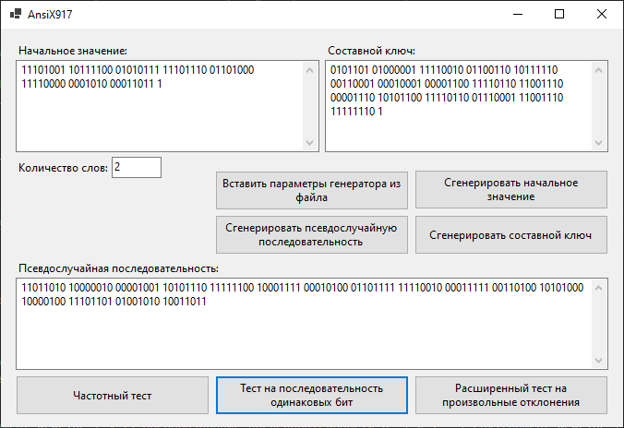

Он содержит текстовые поля для входных данных алгоритма (начальное состояние, составной ключ и количество слов в результате), а также для результирующей псевдослучайной последовательности.

Каждое текстовое поле обрабатывает корректность ввода. Для начального значения: разрешен только двоичный ввод + Backspace, длина без пробелов - 64 бита. Для составного ключа: разрешен только двоичный ввод + Backspace, длина без пробелов – 128 бит. Для количества слов: можно вводить только цифры + Backspace, запрещено начинать число с 0. Для псевдослучайной последовательности: разрешен только двоичный ввод + Backspace.

Имеется возможность вставить входные данные из файла, а также сгенерировать их случайно (сгенерировать начальное состояние или составной ключ). После нажатия на кнопку “Сгенерировать псевдослучайную последовательность”, генерируется псевдослучайная последовательность только в том случае, если все входные данные удовлетворяют условиям. Иначе генерация не выполняется и выбрасывается сообщение:

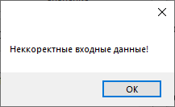

Когда псевдослучайная последовательность сгенерирована, входные и выходные данные сохраняются в соответствующие файлы. Также имеется возможность оценить её равномерность и случайность с помощью трех тестов. Когда нажимается кнопка, соответствующая любому тесту, генерируется отдельная форма с информацией о шагах алгоритма теста и его результатах (дополнительно эта же информация сохраняется в соответствующий файл).

Форма с результатами частотного теста:

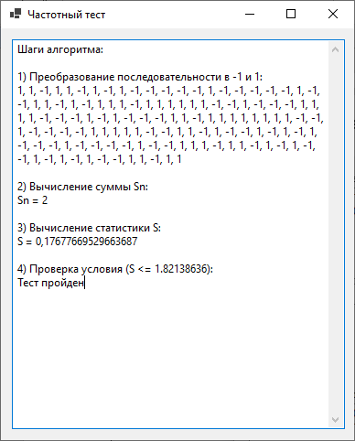

Форма с результатами теста на последовательность одинаковых бит:

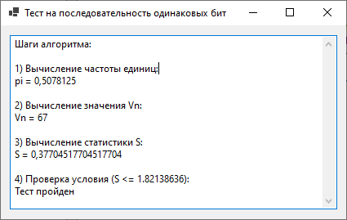

Форма с результатами расширенного теста на произвольные отклонения:

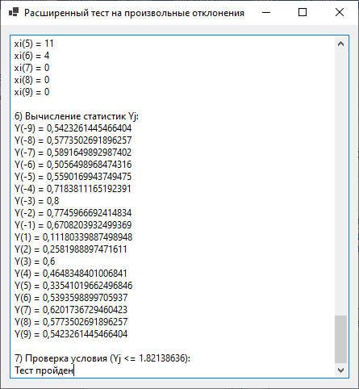

**5. Тестирование**

Демонстрационный тест из прошлого пункта показывает корректность работы алгоритма генерации. Сгенерировалось действительно 2 64-битных слова. Если мы попробуем сгенерировать ещё раз, то последовательность будет иной, что также подчеркивает правильность алгоритма, так как в нем используется текущие значения даты и времени.

Сгенерируем последовательность из 10 048 бит и исследуем её на равномерность и случайность:

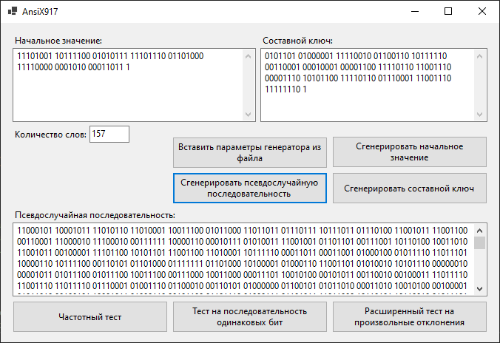

Результаты всех тестов:

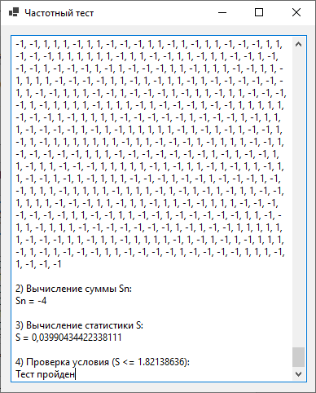

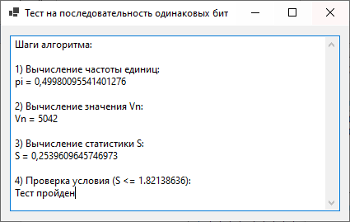

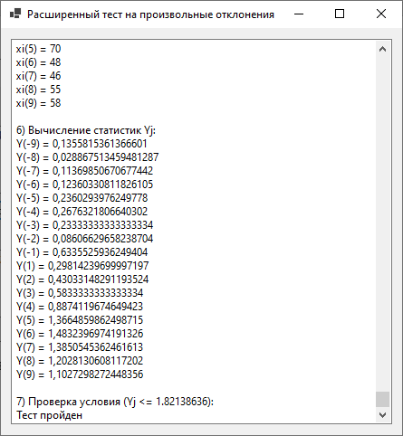

**6. Вывод**

В ходе проведения лабораторной работы, мы освоили алгоритм генерации псевдослучайной последовательности ANSI X9.17, в котором используется алгоритм шифрования TripleDES в качестве односторонней функции.

Для анализа случайности сгенерированной последовательности (в данном случае длиной более 10000 бит) и её возможности использования в качестве криптографически безопасной псевдослучайной последовательности, мы провели статистические тесты.

Частотный тест помог оценить пропорцию нулей и единиц в проверяемой последовательности. Количество нулей и единиц в последовательности приблизительно одинаково, поэтому тест пройден.

Тест на последовательность одинаковых бит помог проанализировать количество цепочек в проверяемой последовательности, где цепочка – это непрерывная последовательность одинаковых бит. Количество цепочек из нулей и единиц различной длины в последовательности получилось приблизительно такое же, как должно быть в истинно случайной последовательности, поэтому она проходит этот тест.

Расширенный тест на произвольные отклонение помог оценить общее число посещений определённого состояния при произвольном обходе кумулятивной суммы. Все 18 статистик Yj ​≤ 1.82138636, поэтому тест считается успешно пройденным.

Таким образом, сгенерированная последовательность является равномерно распределенной и случайной, и, следовательно, может быть использована в качестве криптографически безопасной псевдослучайной последовательности.